Задание: Изучить материал. Подготовить ответы на
Сроки выполнения: 1 день.
Куда скидывать задание:
на электронную почту alina2007.07@inbox.ru

Тема Занятия: Заключительное занятие. Подведение итогов года.
Введение
Интеллектуальная игра по английскому языку "IQ-wrestling"
Раунд 1
Answer the grammar questions in Russian.
1) Есть ли в английском языке падежи, и если да, то сколько?
Ответ:
2) Склоняются ли английские существительные в современном английском? А в древнем английском?
Ответ:
3) Существует ли в современном английском грамматическая категория рода существительных?
Ответ:
4) Какие существительные могут обозначать, как лиц мужского , так и женского пола?
Ответ:
5) Назовите слова, которые могут прибавляться к существительным для обозначения различий лиц мужского и женского пола.
Ответ:
6) К какому роду относятся существительные, обозначающие животных?
Ответ:

7) Какой грамматической категории в английском языке соответствует неопределенная форма в русском языке.
Ответ:
8) Сколько вспомогательных глаголов в английском языке?
Ответ:
9) Сколько существует видовременных форм у английского глагола?
Ответ:

10) Сколько отрицаний может быть в английском предложении?
Ответ:

11) Сколько значений имеет фразеологический глагол «to be».
Ответ:

Раунд 2 Тест
Put all these English-speaking countries from the smallest to the largest one:
- Canada
- Great Britain
- Australia
- the USA
- What do the Englishmen say to be taken a photo?
А: hello
B: good morning
C: ham
D: cheese
- What farmer had a lot of animals on his farm in the old American song?
А: old McCartney
B: old McDonald
C: old McDonald’s
D: old McKinley
- How many stars are there on the American flag?
А: 50
B: 51
C: 48
D: 49
- What was the surname of Sherlock Holmes’ housemaid?
А: Watson
B: Woodson
C: Hudson
D: Hoodson
- Whose portrait is given on the 100 $ banknote?
А: George Washington’s
B: Franklin Delano Roosevelt’s
C: Benjamin Franklin's
D: John Kennedy's
- Which of these cities is not in America?
А: Glasgow
B: Boston
C: Los Angeles
D: Seattle
- The Beatles came from …
А: Birmingham
B: London
C: Cambridge
D: Liverpool
- What’s the English for “В гостях хорошо, а дома лучше ”?
А: “Home, sweet home”
B: “East or West, home is best”
C: “My home is my castle”
D: “Better late than never”
- The first underground in the world appeared in …
А: New York
B: Moscow
C: London
D: Paris
- The picture of what animal can you see on the English coat of arms?
А: a lion
B: a bear
C: a horse
D: an eagle
- Arnold Schwarzenegger is the governor of the state
А: Colorado
B: California
C: Texas
D: Kentucky
- Which of these books isn’t written by Ernest Hemingway?
А: “The Old Man and the Sea”
B: “The Sun Also Rises”
C: “A Farewell to Arms”
D: “Robinson Crusoe”
- In the USA “down town” means…
А: away from the centre
B: in the suburbs
C: in the centre
D: a small town
- … were the allies (союзники) of the USSR during the World War II
А: Italy and France
B: The USA and Great Britain
C: Japan and Chinа
D: Australia and New Zealand
- How is the famous American film “Some like it hot” called in Russian?
А: «В джазе только девушки»
B: «Горячие головы»
C: «Кабаре»
D: «Веселые ребята»
Раунд 3
Разгадай ребусы
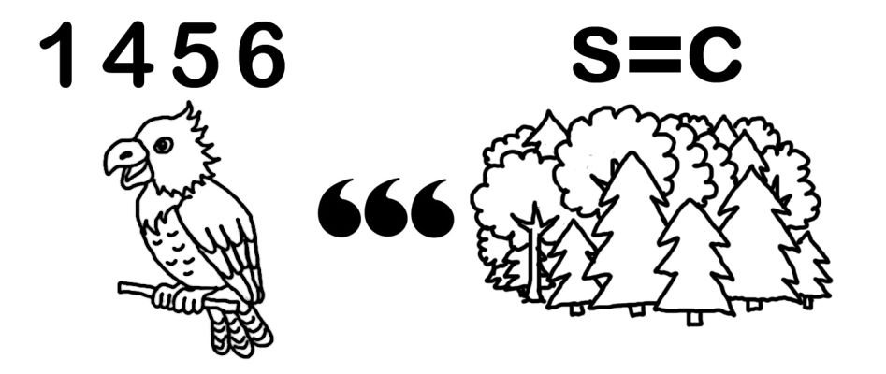
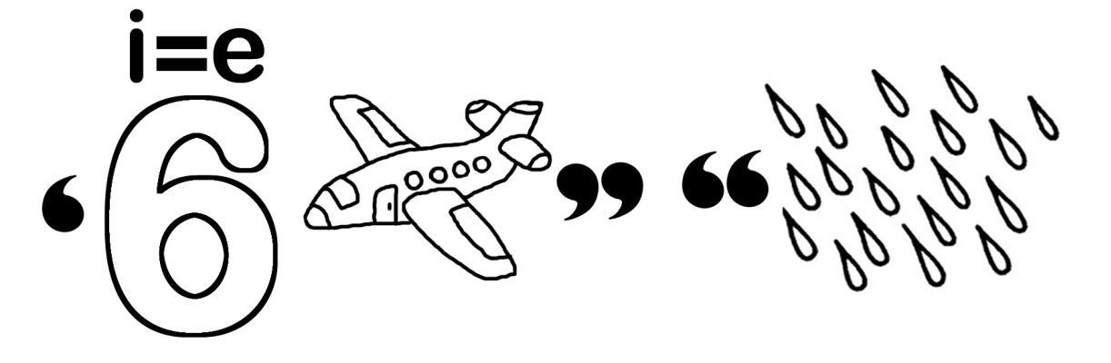
Раунд 4 Блиц-раунд
На сколько знаешь ли ты английский ? (вопросы на свободную тему):
1. What day of the week comes after Wednesday?
2.Which month of a year is the shortest?
3.Is the temperature in summer below zero or above zero?
4. What is the symbol of Halloween?
5. What is the opposite of “big”?
6. What is the name of the agent 007?
7. Say the word “mouse” in the plural.
8.What colour is snow?
9.What is the 2nd form of the verb “begin”?
10.Who wrote about Robinson Crusoe?
11. Where does the kangaroo live?
12.What is the longest river in Europe?
13. What animal has the longest neck?
14. What is the coldest season?
15. What colour is the sun?
16. What can we see at night – the moon or the sun?
17. How many seasons are there in a year?
18. How many days are there in March?
19.Which is correct – on Monday or in Monday?
20. Are cucumbers fruit or vegetables?
21.What is the Russian for “hungry” ?
22. Who was the first cosmonaut in the world?

